**Cello Concerto**

**for Violoncello**

**and Orchestra**

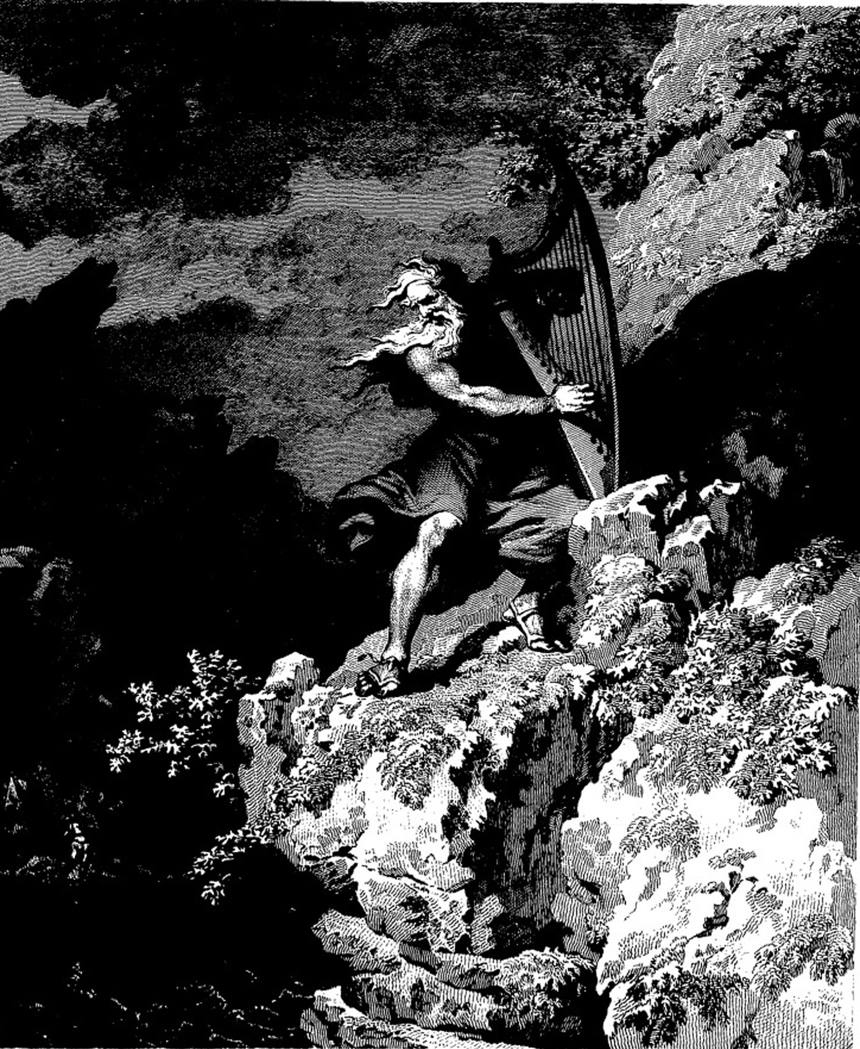

**Bill Robinson**